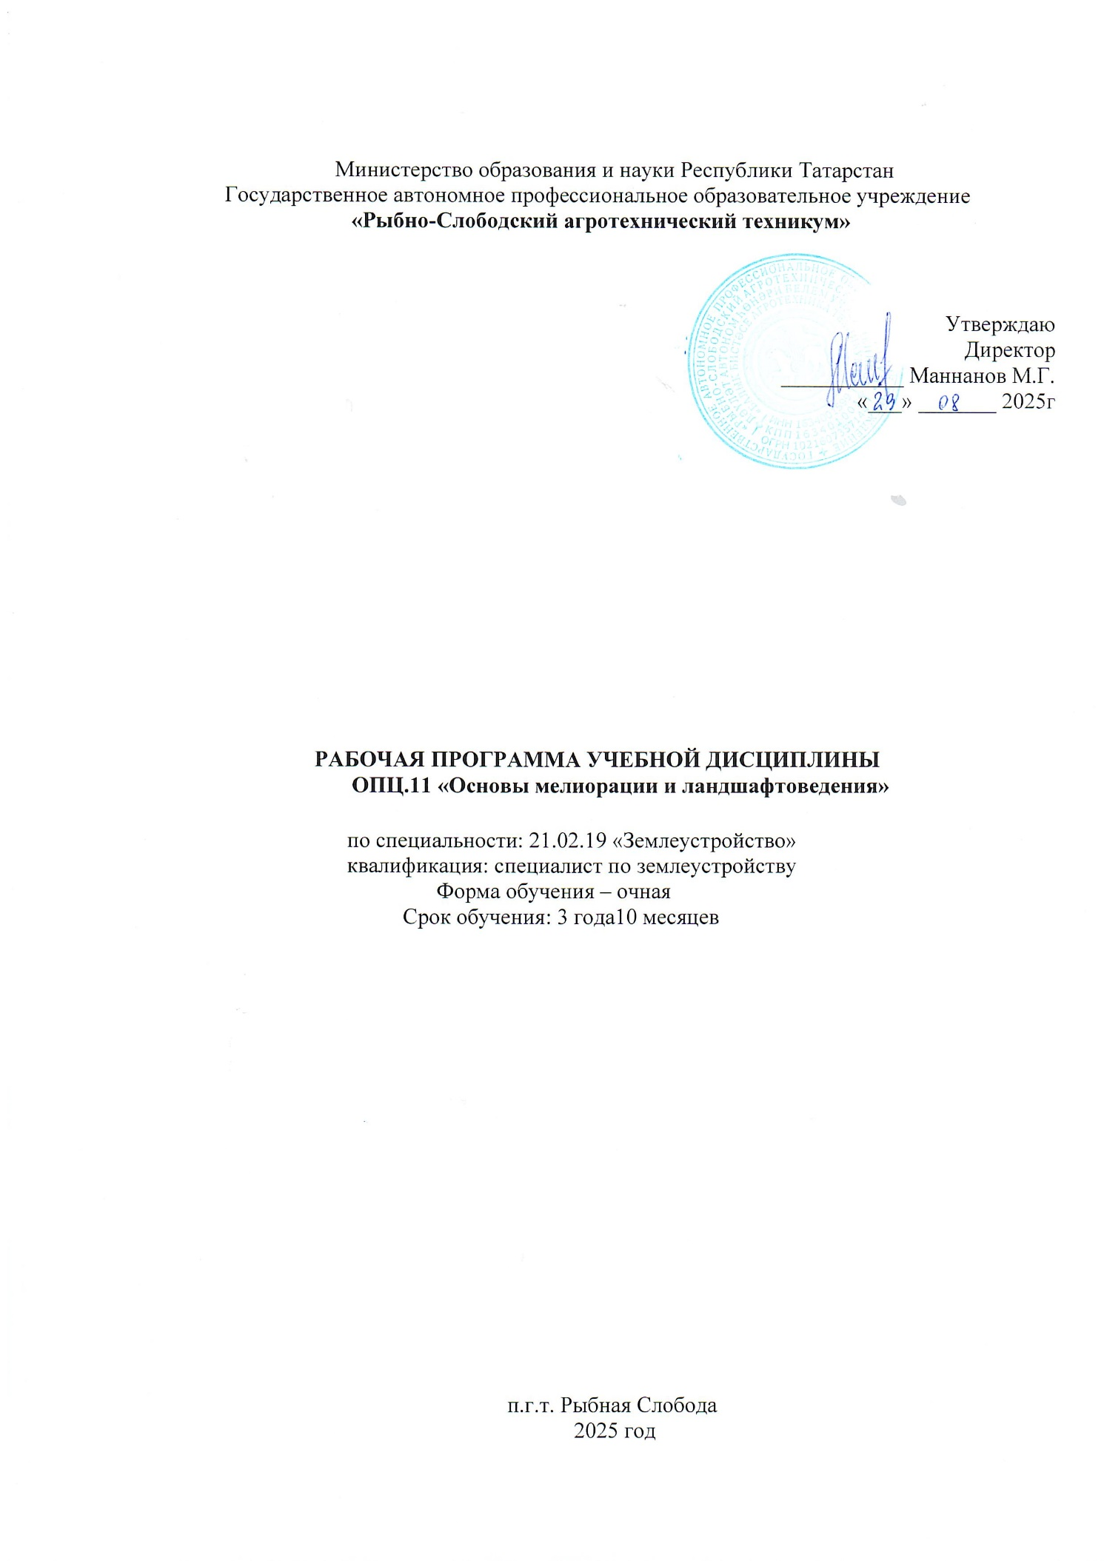
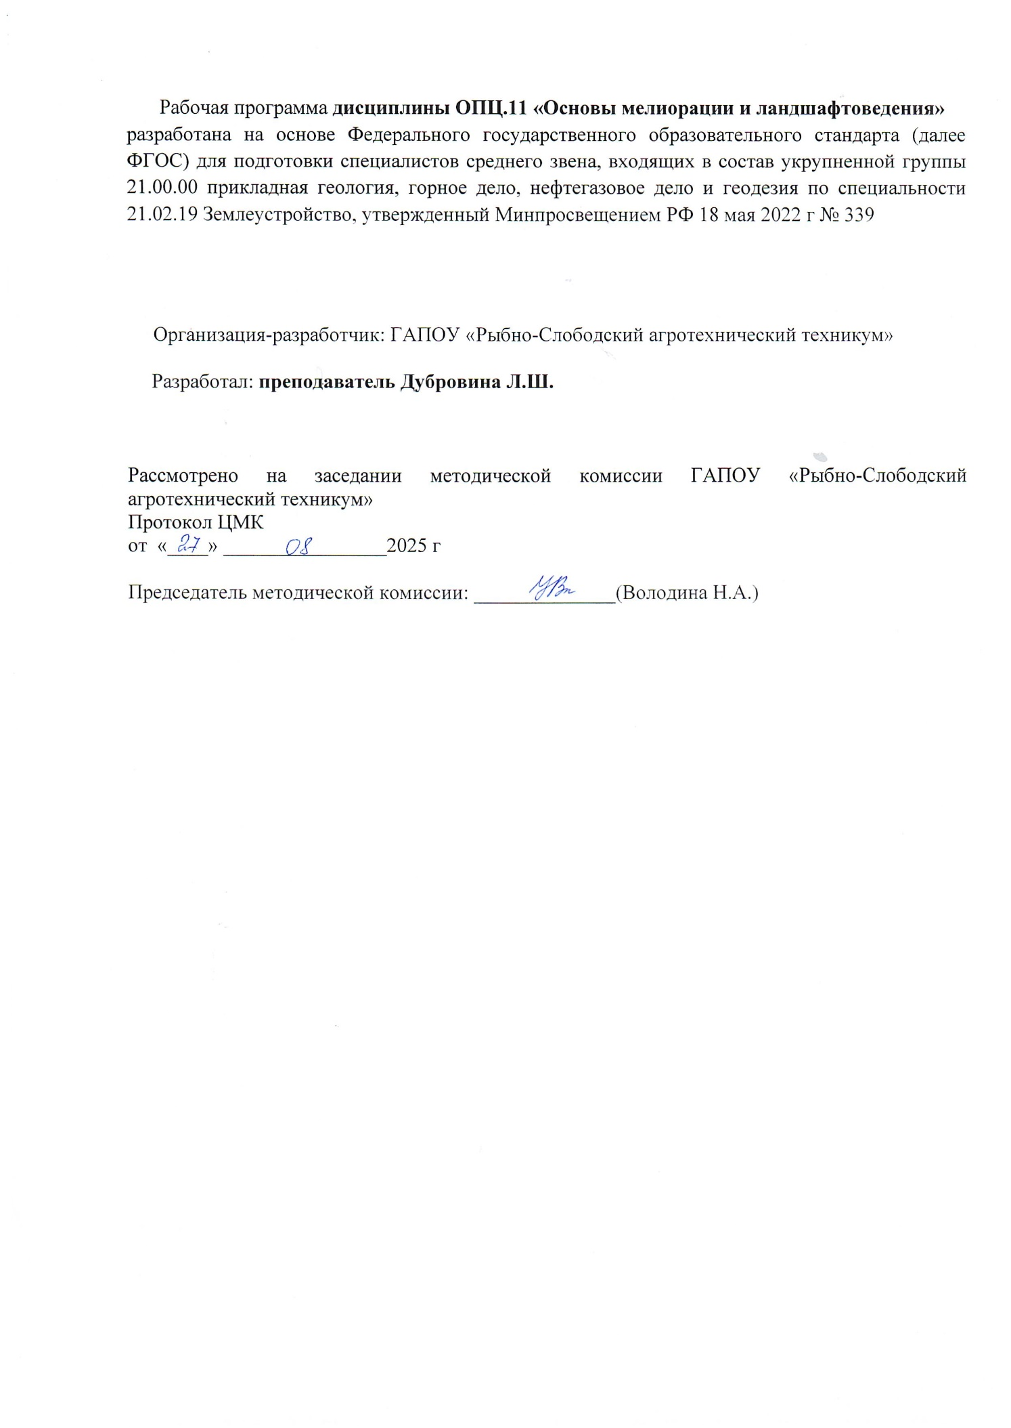

СОДЕРЖАНИЕ

1. ПАСПОРТ РАБОЧЕЙ ПРОГРАММЫ УЧЕБНОЙ ДИСЦИПЛИНЫ 4
2. СТРУКТУРА И СОДЕРЖАНИЕ УЧЕБНОЙ ДИСЦИПЛИНЫ 5
3. УСЛОВИЯ РЕАЛИЗАЦИИ ПРОГРАММЫ ДИСЦИПЛИНЫ 11
4. КОНТРОЛЬ И ОЦЕНКА РЕЗУЛЬТАТОВ ОСВОЕНИЯ УЧЕБНОЙ ДИСЦИПЛИНЫ 11

1. ПАСПОРТ РАБОЧЕЙ ПРОГРАММЫ УЧЕБНОЙ ДИСЦИПЛИНЫ
Основы мелиорации и ландшафтоведения

1.1 Область применения рабочей программы
Рабочая программа учебной дисциплины является частью основной профессиональной образовательной программы в соответствии с ФГОС по специальности 21.02.09 Землеустройство.

1.2 Место учебной дисциплины в структуре основной профессиональной образовательной программы:
Дисциплина входит в основную часть профессионального цикла общепрофессиональных дисциплин.

1.3 Цели и задачи учебной дисциплины – требования к результатам освоения учебной дисциплины:

В результате освоения учебной дисциплины обучающийся должен уметь:
-определять виды мелиорации и способы окультуривания земель;
-анализировать составные элементы осушительной и оросительной систем;
-оценивать пригодность ландшафтов для сельскохозяйственного производства и землеустройства;
-оценивать природно-производственные характеристики ландшафтных зон
РФ;
-составлять фрагменты ландшафтно-типологических карт.
В результате освоения учебной дисциплины обучающийся должен знать:
-виды мелиорации и рекультивации земель;
-роль ландшафтоведения и экологии землепользования;
-способы мелиорации и рекультивации земель;
-основные положения ландшафтоведения и методы агроэкологической оценки территории с целью ландшафтного проектирования и мониторинга земель; водный режим активного слоя почвы и его регулирование; оросительные мелиорации;
-мелиорации переувлажненных минеральных земель и болот;
-основы сельскохозяйственного водоснабжения и обводнения; основы агролесомелиорации и лесоводства.
В результате освоения учебной дисциплины обучающийся должен овладевать: общими и профессиональными компетенциями, включающими в себя способность:
ОК 1 | Выбирать способы решения задач профессиональной деятельности применительно к различным контекстам.
ОК 2 | Использовать современные средства поиска, анализа и интерпретации информации, и информационные технологии для выполнения задач профессиональной деятельности
ОК 4 | Эффективно взаимодействовать и работать в коллективе и команде.
ОК 5 | Осуществлять устную и письменную коммуникацию на государственном языке Российской Федерации с учетом особенностей социального и культурного контекста.
ПК 1.1 | Выполнять полевые геодезические работы на производственном участке
ПК 1.4 | Выполнять кадастровые съемки и кадастровые работы по формированию земельных участков.
ПК 2.1 | Проводить техническую инвентаризацию объектов недвижимости.
ПК 2.2 | Выполнять градостроительную оценку территории поселения.
ПК 2.3 | Составлять технический план объектов капитального строительства с применением аппаратно-программных средств.
ПК 2.4 | Вносить данные в реестры информационных систем различного назначения.
ПК 3.3 | Использовать информационную систему, предназначенную для ведения ЕГРН;
ПК 3.4 | Осуществлять сбор, систематизацию и накопление информации, необходимой для определения кадастровой стоимости объектов недвижимости
ПК 4.1 | Проводить проверки и обследования для обеспечения соблюдения требований законодательства Российской Федерации.
ПК 4.2 | Проводить количественный и качественный учет земель, принимать участие в их инвентаризации и мониторинге.
ПК 4.3 | Осуществлять контроль использования и охраны земельных ресурсов.
ПК 4.4 | Разрабатывать природоохранные мероприятия.

1.4 Количество часов на освоение программы учебной дисциплины:
максимальной учебной нагрузки обучающегося 134 часов, в том числе: обязательной аудиторной учебной нагрузки обучающегося 90 часов; самостоятельной работы обучающегося 44 часов.

2. СТРУКТУРА И СОДЕРЖАНИЕ УЧЕБНОЙ ДИСЦИПЛИНЫ

2.1 Объем учебной дисциплины и виды учебной работы

Вид учебной работы | Объем часов
Максимальная учебная нагрузка (всего) | 68
Обязательная аудиторная учебная нагрузка (всего) | 64
в том числе:
лабораторные работы , практические занятия | 24
контрольные работы | -
Самостоятельная работа обучающегося (всего) | 4
Промежуточная аттестация в форме дифференцированного зачета

2.2. Тематический план и содержание учебной дисциплины «ОСНОВЫ МЕЛИОРАЦИИ И ЛАНДШАФТОВЕДЕНИЯ»
Наименование разделов и тем | Содержание учебного материала, лабораторные работы и практические занятия, самостоятельная работа обучающихся |  | Объем часов | Уровень  освоения
1 | 2 |  | 3 | 4
Раздел 1.  Основы мелиорации |  |  | 50
Тема 1.1.  Основные сведения о мелиорациях | Содержание учебного материала |  | 4
Тема 1.1.  Основные сведения о мелиорациях | 1 | Основные понятия мелиорации. Цели, задачи и виды мелиораций. Определение вида работ при мелиорации земель. | 4 | 1
Тема 1.1.  Основные сведения о мелиорациях |  | Водный режим активного слоя почвы и его регулирование. Понятие о водном балансе активного слоя почвы. Уравнение водного баланса. Определение и анализ элементов водного баланса почвы и способы его регулирования. | 4 | 2
Тема 1.1.  Основные сведения о мелиорациях | Практические занятия |  | 2
Тема 1.1.  Основные сведения о мелиорациях | 1. | Определение и анализ элементов водного баланса почвы | 2
Тема 1.1.  Основные сведения о мелиорациях | Лабораторная работа |  | 2
Тема 1.1.  Основные сведения о мелиорациях | 1. | Определение запаса влаги в почве | 2
Тема 1.2.  Орошение сельскохозяйственных угодий | Содержание учебного материала |  | 8
Тема 1.2.  Орошение сельскохозяйственных угодий | 1 | Общие сведения об оросительных мелиорациях. Понятие об орошении. Виды оросительных мелиораций. Режимы орошения сельскохозяйственных культур. Оросительная норма и ее определение. Поливная норма. | 8 | 1,2
Тема 1.2.  Орошение сельскохозяйственных угодий | 2 | Оросительная система, ее элементы. Источники воды для орошения. | 8 | 1,2
Тема 1.2.  Орошение сельскохозяйственных угодий | 3 | Способы и техника полива сельскохозяйственных культур. Поверхностно-самотечный способ: полив по бороздам, полив напуском по полосам, полив затоплением, полив по чекам.  Лиманный полив. Дождевание. Внутрипочвенный полив. | 8 | 1,2
Тема 1.2.  Орошение сельскохозяйственных угодий | 4 | Режим орошения сельскохозяйственных культур. Виды поливов. Поливная и оросительная и норма. Сроки поливов. Орошение разных культур. Использование орошаемых земель.
Тема 1.2.  Орошение сельскохозяйственных угодий | Практические занятия |  | 6  2  2
Тема 1.2.  Орошение сельскохозяйственных угодий | 1. | Расчет оросительных и поливных норм | 6  2  2
Тема 1.2.  Орошение сельскохозяйственных угодий | 2 | Составление графиков поливов сельскохозяйственных культур | 6  2  2
Тема 1.2.  Орошение сельскохозяйственных угодий | 3. | Составление схемы оросительной сети при поверхностных способах полива. | 2

Тема 1.3  Осушительные мелиорации | Содержание учебного материала |  | 6
Тема 1.3  Осушительные мелиорации | 1. | Основные сведения об осушении почв. Типы водного питания избыточно увлажненных почв. Классификация переувлажненных земель. Хозяйственное использование осушаемых земель. Влияние осушения на почву и растения. Требования сельскохозяйственных культур к водно-воздушному режиму почв. Нормы осушения. Методы и способы осушительных мелиораций. | 6 | 2
Тема 1.3  Осушительные мелиорации | 2. | Осушительная система и ее элементы. Требования, предъявляемые к эксплуатации осушительных систем. | 6 | 2
Тема 1.3  Осушительные мелиорации | Практические занятия |  | 4
Тема 1.3  Осушительные мелиорации | 1. | Составление схемы расположения полей, закрытой осушительной и дорожной сети на осушаемом участке. | 4
Тема 1.3  Осушительные мелиорации | 2. | Составление схемы увлажнения осушаемых земель. | 4
Тема 1.3  Осушительные мелиорации | 3. | Составление схемы осушительной системы. | 4
Тема 1.4.  Сельскохозяйственное водоснабжение и обводнение. | Содержание учебного материала. |  | 2  2
Тема 1.4.  Сельскохозяйственное водоснабжение и обводнение. | 1. | Общие сведения по водоснабжению и обводнению. Особенности  сельскохозяйственного водоснабжения и обводнения. Источники водоснабжения и водозаборные сооружения. Водонапорные башни и насосные станции их роль в качественном и своевременном водоснабжении пастбищ, полей.  Качество воды и способы его улучшения. Системы для пастбищного и полевого водоснабжения, их виды, конструкции и назначение. | 2  2 | 1
Тема 1.4.  Сельскохозяйственное водоснабжение и обводнение. | Практические занятия |  | 2
Тема 1.4.  Сельскохозяйственное водоснабжение и обводнение. | 1. | Составление схемы водоснабжения фермы. | 2
Тема 1.4.  Сельскохозяйственное водоснабжение и обводнение. | 2. | Составление схемы канализации фермы. | 2
Тема 1.5.  Создание, сохранение и окультуривание корнеобитаемого слоя. | Содержание учебного материала |  | 8
 | 1. | Культуртехнические мероприятия. Основные задачи проведения культуртехнических мероприятий. Культуртехнические мелиорации, их сущность и виды. Рекультивация нарушенных земель.  Технические особенности поверхности участка территории как объекта культуртехнических мелиорации. Технология и механизация культуртехнических работ | 8
 |  |  |  | 2
 | 2. | Эрозия почвы и меры борьбы с ней. Технология сельскохозяйственного освоения земель, сохранения и повышения плодородия почвы. Рекультивация нарушенных земель. | 8 | 2

 | 3. | Засоление почв и борьба с ним. Предупреждение засоления почвы. Мелиорация солонцов и солонцеватых почв.
 | Практические занятия |  | 4
 | 1. | Составление схемы террасирования склонов или размещение водозадерживающих валов. | 4
Тема 1.6  Агролесомелиорация и лесоводство. | Содержание учебного материала |  | 2  2
Тема 1.6  Агролесомелиорация и лесоводство. | 1. | Понятие о лесе. Защитное лесоразведение. Лесной фонд РФ и его использование.  Противопожарные мероприятия. Противоэрозионные агролесомелиоративные мероприятия. | 2  2
 |  |  |  | 2
Раздел 2. Основы ландшафтоведения |  |  | 14
Тема 2.1.  Основные положения о ландшафтоведении | Содержание учебного материала |  | 2
Тема 2.1.  Основные положения о ландшафтоведении | 1 | Становление и развитие ландшафтоведения как науки. Разделы и понятие  ландшафтоведения. Анализ различных понятий, терминов «ландшафт», «ландшафтная сфера», «географическая оболочка Земли», «фация». «урочище», «подурочище», «местность», «ландшафтный баланс», «антропогенный ландшафт», «периодические изменения», «ритмические изменения». | 2 | 1
 | 2 | Основные ландшафтообразующие факторы. Рельеф как компонент ландшафта.  Рельефообразующие процессы. Климат и ландшафты. Гидросфера и свойства природных вод. Почва как компонент ландшафта. Растительный и животный мир в ландшафте. |  | 1
 | 3 | Ландшафтная (природная) зональность. Природные факторы пространственной дифференциации ландшафтов. Зональность, как основная форма дифференциации. Географическая среда и природные ресурсы. Природно-экономическая классификация ресурсов. Понятие о ландшафтном балансе и ресурсе. Антропогенные ландшафты. Классы антропогенных ландшафтов |  | 2
 | 4 | Методы агроэкологической оценки территории с целью ландшафтного проектирования и мониторинга земель. Определение устойчивости ландшафта. Ландшафтные карты.
 | Практические занятия |  | 2
 | 1 | Составление ландишфтно - типологической карты хозяйства | 2
 | 2 | Оценка природно-производственных характеристик ландшафтных зон Российской Федерации. | 2
Тема 2.2 | Содержание учебного материала |  | 4
Ландшафтный подход к землеустройству и землепользованию
Ландшафтный подход к землеустройству и землепользованию | 1. | Основные направления оптимизации ландшафтных систем. Методы анализа и учета ландшафтной неоднородности территории при землеустройстве и землепользовании. Полная консервация ландшафта. Учет компонентных особенностей ландшафта при землепользовании. Строгое регламентированное использование ландшафтного ресурса в сочетании с мероприятиями на поддержание природно-экологического равновесия в ландшафте; интенсивное хозяйственное использование с глубоким мелиоративным воздействием.
 |  |  |  | 2
Ландшафтный подход к землеустройству и землепользованию | 2. | Ландшафтные принципы сельскохозяйственной организации территории. Землеустройство и землепользование на основе учета природно-географических особенностей всех морфологических частей ландшафта. Ландшафтные принципы сельскохозяйственной организации территории. |  | 2
Ландшафтный подход к землеустройству и землепользованию | 3 | Разнообразие сельскохозяйственного культурного ландшафта. Типы земель, пригодных для сельскохозяйственного производства. |  | 3
Тема 2.3  Экология землевладения и землепользования | Содержание учебного материала |  | 6
Тема 2.3  Экология землевладения и землепользования | 1 | Теоретические основы экологии землевладения и землепользования. Свойства земли и ее значение в разных отраслях хозяйства. Земельный фонд России. Земли с особым правовым режимом использования.
Тема 2.3  Экология землевладения и землепользования | 2 | Государственный мониторинг земель и земельный кадастр. Государственный земельный кадастр и его использование для решения экологических задач.
Тема 2.3  Экология землевладения и землепользования | 3 | Система землеустройства на эколого- ландшафтной основе. Информационное обеспечение экологической устойчивости землепользования. Экологические и природоохранные задачи землеустройства. Выбор приоритетных направлений в использовании земель на экологоландшафтной основе.
Тема 2.3  Экология землевладения и землепользования | 4 | Роль землеустроительной службы в обеспечении экологически устойчивого  землепользования. Разработка и осуществление проектов землеустройства. Основные виды нарушений земельного законодательства.
Тема 2.3  Экология землевладения и землепользования | 5 | Охрана природных ресурсов. Организация охраны природных ресурсов в РФ. Убытки собственников земли, землевладельцев и землепользователей.
Тема 2.3  Экология землевладения и землепользования | Практические занятия |  | 2
Тема 2.3  Экология землевладения и землепользования | 1 | Изучение различных методов ведения мониторинга и кадастра земель для экологических целей | 2
Тема 2.3  Экология землевладения и землепользования | 2 | Экологический анализ землеустроительных проектов | 2
Тема 2.3  Экология землевладения и землепользования | 3 | Оценка эффективности природоохранных мероприятий.  Дифференцированный зачет | 2
Тема 2.3  Экология землевладения и землепользования | Самостоятельная работа |  | 4
Тема 2.3  Экология землевладения и землепользования | Подготовить реферат на тему: «Учет ландшафтных особенностей при землеустройстве».
Всего: |  |  | 68

3. УСЛОВИЯ РЕАЛИЗАЦИИ ПРОГРАММЫ ДИСЦИПЛИНЫ

3.1. Требования к минимальному материально-техническому обеспечению
Реализация учебной дисциплины требует наличия учебного кабинета «Сельскохозяйственной мелиорации и ландшафтоведения».
Оборудование учебного кабинета:
-посадочные места по количеству обучающихся;
-рабочее место преподавателя;
-комплект учебно-наглядных пособий
Технические средства обучения: компьютеры, принтер, сканер, модем, проектор.

3.2. Информационное обеспечение обучения

3.2.1 Основные источники:
1. Александров Б. М., Андреева Т. Н., Егошина О. С. проектирование мелиоративных и природоохранных работ. Природоохранные нормы и охрана окружающей среды (ООС): учебное пособие / Б. М. Александров, Т.
Н. Андреева, О. С. Егошина; Урал. гос. горный ун-т. Екатеринбург: Изд-во УГГУ, 2018.

3.2.2. Электронные издания:
1. "Ландшафтоведение " [Электронный ресурс]: – Режим доступа:
http://www.landscape.edu.ru/edu_proqrams_4_meliorat.shtml

Интернет-ресурсы:
www.consultant.ru

3.2.3 Дополнительные источники:
1.Генезис и экологические основы мелиорации почв и ландшафтов. Зейдельман Ф.Р. -КДУ,2009.
2. Инженерное обустройство территории: учебное пособие/ М.Т. Никифоров, Н.И. Чернышов. - Комсомольск -на-Амуре:ФГБОУ ВПО "КнАГТУ", 2014
3. Ландшафтоведение: Голованов А.И., Кожанов Е.С., Сухарев Ю.И. –
М.: Колос, 2005.
4. Ландшафтное проектирование / автор-сост. Н.В. Петренко. – АСТ, Донецк.: Сталкер, 2006.
5. Ландшафтоведение / учебное пособие для студентов высших учебных заведений / Е.Ю. Колбовский. – М.: Издательский центр «Академия»,
2008.
6. Практикум по гидротехническим сельскохозяйственным мелиорациям. Дубенок Н.Н. -Колос,2008,

4. КОНТРОЛЬ И ОЦЕНКА РЕЗУЛЬТАТОВ ОСВОЕНИЯ УЧЕБНОЙ ДИСЦИПЛИНЫ
Контроль и оценка результатов освоения учебной дисциплины осуществляется преподавателем в процессе проведения практических занятий и лабораторных работ, тестирования, а также выполнения обучающимися индивидуальных заданий, проектов, исследований.

Результаты обучения | Критерии оценки | Формы и методы оценки
Знания:  В результате освоения дисциплины обучающийся должен знать:  -виды мелиорации и рекультивации земель;  -роль ландшафтоведения и экологии землепользования;  -способы мелиорации и рекультивации земель;  -основные положения ландшафтоведения и методы агроэкологической оценки территории с целью ландшафтного проектирования и мониторинга земель;  -водный режим активного слоя почвы и его регулирование;  -оросительные мелиорации;  -мелиорации переувлажненных минеральных земель и  болот;  -основы сельскохозяйственного водоснабжения и обводнения;  -основы  агролесомелиорации и лесоводства. | - понимают сущность мелиорации и  рекультивации земель, роль ландшафтоведения и экологии землепользования при разработке землеустроительных  проектов;  - имеют представление об основных положениях ландшафтоведения и методах агроэкологической оценки территории с целью  ландшафтного проектирования и мониторинга земель, - владение знаниями по мелиорации земель и  водному балансу почв | Текущий контроль при проведении:  Оценка устного ответа  Оценка решения с задач Оценка выполнения тестового задания
Умения:  В результате освоения дисциплины обучающийся должен уметь:  -определять виды мелиорации и способы окультуривания земель;  -анализировать составные элементы осушительной и оросительной систем;  -оценивать пригодность ландшафтов для сельскохозяйственного производства и землеустройства;  -оценивать природнопроизводственные характеристики ландшафтных зон РФ;  -составлять фрагменты ландшафтно-типологических карт. | - использование различных видов познавательной деятельности для решения  задач в сфере землеустройства и правового режима использования земель;  работать с картографическим материалом в масштабе; - проводить анализ пригодности ландшафтов для сельскохозяйственного производства и землеустройства,  - уметь производить расчет показателей оценки земель,  - составлять графики поливов. | Текущий контроль:  Оценка решения задач Оценка выполнения тестового задания  Оценка выполненных докладов, рефератов, проектов. Оценка работы с документами Промежуточный контроль: дифференцированный зачет
Формы и методы контроля и оценки результатов обучения должны позволять проверять у обучающихся развитие общих компетенций.
Результаты (освоенные общие компетенции) | Основные показатели оценки результата | Формы и методы контроля и оценки
ОК. 1. Выбирать способы решения задач профессиональной деятельности применительно к различным контекстам. | -демонстрация интереса к  будущей профессии  участие в работе научностуденческих обществ,  -выступления на научнопрактических конференциях,  -участие во внеурочной деятельности, связанной с будущей специальностью  (конкурсы профессионального мастерства, выставки и т.п.)  - высокие показатели  производственной деятельности. | - Экспертная оценка результатов деятельности, обучающихся в процессе освоения образовательной программы:  -на практических занятиях (при решении ситуационных задач, при подготовке и участии в семинарах, при подготовке рефератов,  докладов и т.д.);  - при проведении дифференцированного зачета.
ОК. 2. Использовать современные средства поиска, анализа и интерпретации информации, и информационные технологии для выполнения задач профессиональной деятельности. | - обоснование выбора и применение методов и способов решения профессиональных задач в области контроля за использованием и охраной земельных ресурсов и окружающей среды;  - демонстрация  эффективности и качества выполнения профессиональных задач и ответственность за них | Интерпретация результатов наблюдений за  деятельностью обучающегося в процессе освоения образовательной программы
ОК. 4. Эффективно взаимодействовать и работать в коллективе и команде. | эффективный поиск необходимой информации; -использование различных источников, включая электронные, при изучении теоретического материала | Анализ результатов деятельности, обучающихся на основе  используемой информации и источников. Оценка выполнения самостоятельной работы по поиску информации, фронтальный опрос экспертная оценка при решении практических задач
 |  | источников. Оценка выполнения самостоятельной работы по поиску информации, фронтальный опрос экспертная оценка при решении практических задач
ОК 5. Осуществлять устную и письменную коммуникацию на государственном языке Российской Федерации с учетом особенностей социального и культурного контекста. | -демонстрация навыков использования информационнокоммуникационных технологий в профессиональной деятельности,  работа с программой «Консультант Плюс», "Гарант" | - Решение производственных ситуаций, разработка проектов,  - Экспертная оценка результатов деятельности, обучающихся в процессе освоения образовательной программы: на практических занятиях (при решении ситуационных задач, при подготовке и участии в семинарах, конференциях, при подготовке рефератов,  докладов и т.д.)

ПК 1.1 Выполнять полевые геодезические работы на производственном участке. | наблюдение и оценка выполнения практических работ, тестирование
ПК 1.4 Выполнять кадастровые съемки и кадастровые работы по формированию земельных участков.. | демонстрация навыков проведения геодезических работ при съемке больших территорий. экспертная оценка съемочных работ
ПК 2.1 Проводить техническую инвентаризацию объектов недвижимости. | - чтение почвенных карт, чертежей землеустроительного обследования;  - выявление гидрографической сети, границ  водосборных площадей;  - проведение анализа результатов геоботанических обследований  - изложение способов определения площадей, определение площадей участков различными способами
ПК 2.2 Выполнять градостроительную оценку территории поселения. | - изложение методики разработки проектов по предоставлению земельных участков;  -оформление проектной и юридической документации по предоставлению земель для государственных и муниципальных нужд;  -анализ проектов образования землепользований с-х и не с-х назначения Устный (письменный) опрос, оценка выполнения практической работы, защита практической работы.

ПК 2.3 оставлять технический план объектов капитального строительства с применением аппаратно-программных средств. | -подготовка материалов для проектирования;  -разработка проекта внутрихозяйственного землеустройства в соответствии с методическими указаниями и инструкциями;  -правильное оформление и землеустроительных документов. анализ производственных ситуаций, защита практической работы
ПК 2.4 Вносить данные в реестры информационных систем различного назначения. | -изложение порядка составления рабочих проектов;  -анализ содержания документов по рабочему проектированию.  Анализ производственных ситуаций
ПК 3.3 Использовать информационную систему, предназначенную для ведения ЕГРН; | наблюдение и оценка выполнения практических работ, тестирование
ПК 3.4 Осуществлять сбор, систематизацию и накопление информации, необходимой для определения кадастровой стоимости объектов недвижимости. | наблюдение и оценка выполнения практических работ, оформление документации государственного земельного учета, тестирование
ПК 4.1 Проводить проверки и обследования для обеспечения соблюдения требований законодательства Российской Федерации. | -определение видов проверок и обследований;  -обоснование проведения процедуры проверок;  -анализ нарушений земельного законодательства;  -получение источника сведений о нарушении;  -составление рекомендаций по проведению проверок;  -оформление результатов проверок и обследований.  Контроль методом устного опроса, экспертная оценка защиты, выполнение практического задания.
ПК 4.2 Проводить количественный и качественный учет земель, принимать участие в их инвентаризации и мониторинге. | -определение видов учета земель; - выполнение проведения учета, инвентаризации и мониторинга земель;  -выделение объектов учета;  - обоснование решения о проведении учета, инвентаризации и мониторинга земель; - изготовление результатов учета, инвентаризации и мониторинга земель. Установить контроль методом устного опроса, тестирование, экспертная оценка на практическом занятии.
ПК 4.3 Осуществлять контроль использования и охраны земельных ресурсов | -определение видов контроля за использованием и охраной земель; - решение органов, осуществляющих контроль за использованием и охраной земель;  -нахождение объектов контроля за использованием и охраной земель; -принятие решений по результатам контроля;  - изготовление результатов контроля за использование и охраной земельных ресурсов.  Предварительный контроль методом устного опроса, экспертная оценка выполнения практического задания.
ПК 4.4Разрабатывать природоохранные мероприятия, контролировать их выполнение. | -определение природоохранных мероприятий;  - проектирование природоохранных мероприятий;  -создание проектов природоохранных мероприятий;  -выполнение проектов природоохранных мероприятий;  - обоснование контроля за проведением природоохранных мероприятий. Предварительный контроль методом устного опроса, тестирование

ФОС освоения учебной дисциплины осуществляется преподавателем в процессе проведения практических занятий, тестирования, а также выполнения обучающимися индивидуальных самостоятельных заданий.

Результаты обучения  (освоенные умения, усвоенные  знания) | Формы и методы контроля и  оценки результатов обучения
Умения:
определять виды мелиорации и  способы окультуривания земель | оценка выполнения практической работы
анализировать составные элементы осушительной и оросительной систем | оценка выполнения практической работы
оценивать пригодность ландшафтов для сельскохозяйственного  производства и землеустройства | оценка выполнения практической работы тестирование
оценивать природно-  производственные характеристики ландшафтных зон РФ | оценка выполнения практической работы тестирование
составлять фрагменты ландшафтнотипологических карт | оценка выполнения практической работы тестирование
Знания:
виды мелиорации и рекультивации земель | Тестирование дифзачет
роль ландшафтоведения и экологии землепользования | Тестирование дифзачет
способы мелиорации и  рекультивации земель | Тестирование дифзачет
основные положения ландшафтоведения и методы агроэкологической оценки территории с целью ландшафтного проектирования и мониторинга земель | Тестирование дифзачет
водный режим активного слоя почвы и его регулирование | Тестирование дифзачет
оросительные мелиорации | Тестирование дифзачет
мелиорации переувлажненных  минеральных земель и болот | Тестирование дифзачет
основы сельскохозяйственного водоснабжения и обводнения | Тестирование дифзачет
основы агролесомелиорации и  лесоводства | Тестирование дифзачет

Материалы текущего контроля

1 вариант
1. Какая наука изучает природное устройство территории по её компонентам?
1) геология; 3) география;
2) ландшафтоведение; 4) геоморфология.
2. Что является пространственно-временной системой географических компонентов, взаимообусловленных в своём размещении и развивающихся как единое целое?
1) геосистема; 3) горная цепь;
2) биоценоз; 4) сукцессия.
3. Самый большой на Земле природный комплекс, в котором литосфера, гидросфера, атмосфера и биосфера, сложно переплетаясь, взаимодействуют между собой называется ...
1) биосферой; 3) мегаполисом;
2) географической оболочкой; 4) биогеоценозом.
4. Что является наименьшей морфологической единицей ландшафта?
1) местность; 3) фация;
2) ландшафт; 4) урочище.
5. Выберите зональные ландшафты и соответствующий им тип растительности.
- арктические; а) разреженные леса с высокотравьем;
- лесолуговые; б) моховой покров;
3) болотные; в) низкорослые травы, лишайники.
6. Как называется совокупность естественных условий, в которых существует человеческое общество, его земное окружение?
1) социальная среда; 3) наземно-воздушная среда; 2) водная среда; 4) географическая (природная) среда.
7. Совокупность всех неровностей земной поверхности называется …
- местностью; 3) сушей;
- рельефом; 4) склоном.
- Что такое природные ресурсы?
- Антропогенное воздействие, не приводящее к нарушению социально-экономических функций ландшафта является:
- предельно допустимой нагрузкой; 3) нормой нагрузки на ландшафт;
- ёмкостью ландшафта; 4) использованием ландшафта.
10. Выберите название ландшафта, которому соответствует следующее описание:
«Ландшафт, разрушение которого сопровождается полной потерей всех функций».
1) деградированный; 3) устойчивый;
2) изменённый; 4) антропогенный.
11. Закономерное изменение всех физико-географических процессов, явлений, геосистем по широте:
1) барьерность; 3) азональность;
2) зональность 4) ярусность.
12. Пространственную структуру ландшафта по горизонтали отображает: 1) ландшафтная карта; 3) полисистемная модель ландшафта; 2) ландшафтный профиль; 4) космический снимок. 13. Какой тип ландшафта является господствующим на территории Вологодской области? 1) лесостепной; 2) степной; 3) лесной; 4) полупустынный.
14. Выбор способов рационального использования ландшафта называют:
1) оптимизацией; 3) рекультивацией;
2) мелиорацией; 4) консервацией.
- Участки территории или акватории, на которых сохраняется в естественном состоянии весь природный комплекс, т.е. полностью изъятые из хозяйственного использования: 1) национальный парк; 3) памятник природы; 2) заказник; 4) заповедник.
- К какой категории ландшафтов по степени изменения хозяйственной деятельностью человека относятся степные ландшафты?
1) слабо измененные; 3) условно неизмененные;
2) сильно измененные; 4) культурные.
- Направление, характеризующееся постепенной сменой функций ландшафта называют: 1) дистанционным; 2) оптимизационным; 3) эволюционным; 4) революционным.
- Какие из видов деятельности человека приводят к глубоким изменёниям ландшафта? 1) озеленение; 2) сведение лесов; 3) создание заповедников; 4) добыча пол. ископаемых.
- По характеру и степени трансформации почвенного покрова естественные кормовые угодья являются агроценозами:
1) освоенными целинными; 3) освоенными распаханными;
2) окультуренными; 4) противоэрозионными.
- Хозяйственная деятельность человека, обеспечивающая экономное использование природных ресурсов и условий, их охрану и воспроизводство с учетом не только настоящих, но и будущих интересов общества является природопользованием: 1) нерациональным; 2) оптимальным; 3) рациональным; 4) аномальным.
- В 1974 году этот учёный выдвинул ряд положений, которые сегодня называют законами экологии. 1) В.В. Докучаев; 2) Б. Коммонер; 3) Д.И. Менделеев; 4) Г.А Кожевников.
- Что такое земельный фонд РФ?
- Согласно классификации земель с особым правовым режимом использования определите к какому виду относятся земли заказников:
- санитарно-защитного и охранного назначения; 3) историко-культурного назначения;
- рекреационного назначения; 4) природоохранного назначения.
- Как называют систему наблюдений за состоянием земельного фонда для выявления изменений, их оценки, прогноза, предупреждения и устранения последствий негативных процессов? 1) мониторинг; 2) прогноз; 3) наблюдение; 4) моделирование.
- Какой нормативный акт регулирует общественные отношения в области охраны окружающей среды в РФ?
1) Лесной кодекс РФ; 3) ФЗ «Об охране окружающей природной среды»;
2) Земельный кодекс РФ; 4) ФЗ «О животном мире».
2 вариант
1. Рациональное конструирование культурных ландшафтов - это главная задача…
- геодезии; 3) ландшафтоведения;
- топографии; 4) географии.
2. Территория однородная по происхождению, развитию, присущим ей специфическим природным ресурсам является …
1) природной средой; 3) рельефом;
2) географическим ландшафтом; 4) биосистемой.
3. Какие компоненты ландшафта являются мобильными?
- воздушные и водные массы; 3) биота;
- минеральная часть и рельеф; 4) почва.
4. К внутренним свойствам ландшафта относятся:
1) растворимость; 3) открытость;
2) целостность; 4) устойчивость.
5. Выберите зональные ландшафты и соответствующий им тип растительности.
- степные; а) камыши, осоки;
- озёрные; б) многолетние злаки;
- таёжные; в) хвойные леса с подлеском.
6. Какими ресурсами являются растительный и животный мир?
1) неисчерпаемыми; 3) исчерпаемыми возобновимыми;
2) исчерпаемыми невозобновимыми; 4) неограниченными.
7. Водная оболочка Земли называется…
1) литосферой; 3) геосферой;
2) биосферой; 4) гидросферой.
- Что такое почва?
- Система мероприятий, направленная на сохранение возможности выполнения ландшафтом ресурсовоспроизводящих, средовоспроизводящих функций называется… 1) управлением ландшафтами; 3) устойчивостью ландшафта;
2) охраной ландшафтов; 4) деградацией ландшафта.
10. Основоположником учения о ландшафте следует считать:
1) В.И. Вернадского; 3) А.Г. Исаченко;
2) С.В. Калесника; 4) В.В. Докучаева.
11. Самая крупная морфологическая часть ландшафта:
1) фация; 3) сложное урочище;
2) подурочище; 4) местность.
12. Свойство ландшафта сохранять свою структуру и характер функционирования под влиянием внешних (природных и антропогенных) воздействий называют:
- изменчивостью; 3 ) долговечностью;
- устойчивостью; 4) развитием.
13. Назовите основной метод сбора фактического материала, используемый для изучения функционирования ландшафтов:
1) дистанционный; 2) стационарный; 3) маршрутный; 4) камеральный.
- Система мероприятий, направленная на восстановление нарушенных ландшафтов, называется: 1) оптимизацией; 2) мелиорацией; 3) рекультивацией; 4) консервацией.
- В Вологодской области для охраны ландшафтов вблизи Рыбинского водохранилища создан заповедник: 1) Беловежский; 2) Дарвинский; 3) Наурзумский; 4) Устюртский.
- К какой категории ландшафтов по степени изменения хозяйственной деятельностью человека относятся пустынные ландшафты? 1) слабо измененные; 2) сильно измененные; 3) условно неизмененные; 4) культурные.
- Направление, характеризующееся быстрой сменой функций ландшафта называют:
1) дистанционным; 3) эволюционным; 2) оптимизационным; 4) революционным.
- Как называются ландшафты, в которых структура рационально изменена и оптимизирована на научной основе, с учётом принципов рационального природопользования и в интересах общества и природы? 1) среднеизменёные; 2) культурные; 3) слабоизменённые; 4) сильноизменённые.
- По характеру и степени трансформации почвенного покрова полезащитные лесополосы являются агроценозами:
- освоенными целинными; 3) освоенными распаханными; 2) окультуренными; 4) противоэрозионными.
  - Природопользование, ведущее к истощению природных ресурсов, загрязнению окружающей среды, нарушению экологического равновесия природных систем, то есть к экологическому кризису или катастрофе является: 1) нерациональным; 2) оптимальным; 3) рациональным; 4) аномальным.
  - Сколько законов экологии сформулировал Б. Коммонер?
1) один; 2) два; 3) четыре; 4) пять.
  - Какова структура сельскохозяйственных угодий Российской Федерации?
  - Согласно классификации земель с особым правовым режимом использования определите к какому виду относятся земли занятые памятниками архитектуры: 1) санитарно-защитного и охранного назначения; 3) историко-культурного назначения;
- рекреационного назначения; 4) природоохранного назначения.
- Мониторинг земель осуществляемый на районном территориальном уровне называют: 1) глобальным; 2) локальным; 3) импактным; 4) фоновым.
- Фактические или возможные экономические и социальные потери, возникающие в результате загрязнения земель называют: 1) ущербом; 2) прибылью; 3) убытками; 4) издержками.
Материалы промежуточной аттестации
Вопросы к дифференцированному зачету ОПЦ.11 Основы мелиорации и ландшафтоведения
Раздел 1. Основы мелиорации
- Задачи, содержание и значение дисциплины. Виды мелиорации.
- Основоположники отечественной мелиоративной науки. История развития мелиорации почв в России.
- Понятие о водном балансе активного слоя почвы.
- Понятие об орошении и виды орошения.
- Оросительная система, ее элементы.
- Основные способы полива, их характеристика.
- Временная оросительная сеть
- Рисовые оросительные системы.
- Орошение дождеванием. Источники воды для орошения.
- Способы регулирования водного режима.
- Понятие об осушительных системах, ее виды и элементы.
- Системы для пастбищного и полевого водоснабжения, их виды.
- Культуртехнические мелиорации, их сущность и виды.
- Севообороты в условиях орошения, обоснование культур, количества полей и их площади. Примеры чередования в севооборотах из 4, 5, 6, 7, 8 полей.
- Понятие и расчет оросительной нормы. Составные части расчетной формулы.
- Влажность торможения роста, влажность завядания и их величины.
- Характеристика способов полива. Их агротехническая оценка?
- Культуры, подходящие для орошения сточными очищенными водами.
Способы орошения сточными водами.
- Характеристика капельного полива, его схема.
- Характеристика внутрипочвенного орошения, его схема.
- Допустимые сроки затопления корневой системы у различных овощных культур, многолетних трав, зерновых. Способы устранения длительного затопления.
- Понятие нормы осушения, ее биологические обоснование, величина для разных культур на разных почвах, зависимость от глубины канав, дрен и расстояний между ними.
- Особенности удобрительного полива сточными водами, принципы расчета норм.
- Открытая система осушения: понятия, составные части, назначение, недостатки.
- Условия эффективной работы открытой системы осушения: уклон, глубина, длина и форма каналов и канав, командование младших каналов и канав, кавальеры.
- Водоподъемные устройства.
- 15. Строительство земляной плотины, ее составные части, объем работ.
- 13. Значение водосброса на плотине, его виды, расчет поперечного сечения.
- Состав сточных вод городских и сельских канализаций, способы очистки.
- Определение емкости пруда по формуле с учетом формы дна. Требования при выборе места под пруд.
Раздел 2. Основы ландшафтоведения
- Разделы и понятия ландшафтоведения.
- Этапы развития ландшафта. Раскрыть корни науки. 33. Начало ландшафтоведения: труды Докучаева
- Рельеф как компонент ландшафта.
- Социально-экономические и экологические свойства ландшафта.
- Понятие о ландшафтном балансе и ресурсе. Антропогенные ландшафты, их классы.
- Становление ландшафтоведения. Современный этап развития науки.
- Вертикальная и горизонтальная структура ландшафтов.
- Географические местности и урочища. Классификации географических местностей и урочищ.
- Типологическая классификация природных территориальных комплексов. Отделы, системы, подсистемы ландшафтов.
- Ландшафтные принципы с/х организации территории.
- Компоненты ландшафта. Границы ландшафта.
- Режим функционирования геосистем. Понятие астекса.
- Изменчивость, устойчивость и динамика ландшафта.
- Влагооборот в ландшафте. Основные элементы водного баланса.
- Ландшафт как основная ступень в иерархии геосистем.
- Уровни организации геосистем. Основные свойства геосистем.
- Морфологическая структура ландшафта.
- Устойчивость ландшафтов. Факторы и механизмы, определяющие устойчивость ландшафтов.
- Сельскохозяйственные ландшафты. Особенности структуры и функционирования сельскохозяйственных ландшафтов.
- Лесохозяйственные ландшафты.
- Регулирование хозяйственной деятельности и ландшафтное планирование.
- Ландшафтные карты, их содержание, значение и основные принципы составления.
- Крупномасштабное ландшафтное картографирование и методика полевых описаний природных территориальных комплексов.
- Задачи и содержание полевых ландшафтных исследований.
- Сущность и значение ландшафтно-индикационного метода.
- Ландшафтно-экологическое прогнозирование.
- Вертикальная структура ландшафтов и его проявление в ландшафтной оболочке.
- Рекреационные ландшафты.
- Основные закономерности проявления природной зональности и вертикальной поясности в ландшафтной оболочке.

